Управление образования Администрации ЗАТО Северск Томской области.
Ресурсный центр образования ЗАТО Северск Томской области.
ГОРОДСКАЯ ОЛИМПИАДА ДЛЯ МЛАДШИХ ШКОЛЬНИКОВ
«Первый шаг…»

Естественно – математический тур – 2 класс.

Дорогой олимпиец!

Сегодня тебе предстоит расколоть Орешек знаний – выполнить олимпиадные задания! Внимательно читай задания, не спеши!
Желаем успеха!

Часть А.

Задание 1
Снегурочка водила с девушками хоровод возле костра. Маша стоит от Снегурочки четвертая, в какую бы сторону ни считать. Сколько всех девушек в хороводе?
Ответ:__ 8 девушек (1 балл)

Задание 2
В прятки играют 15 ребят, один из них водит. Водящий уже нашел 8 ребят. Сколько еще ребят надо ему найти?
Ответ: 6 человек ( 1 балл)

Задание 3
Это календарь погоды. Посчитай, сколько дней были осадки.
Условные знаки:

ВЕТЕР ДОЖДЬ СНЕГ ПАСМУРНО ГРАД

ПН | ВТ | СР | ЧТ | ПТ | СБ | ВС
ПН | ВТ | СР | ЧТ | ПТ | СБ | ВС

Ответ: 8 дней с осадками. ( 1 балл)

Задание 4
Какая группа обьектов относится к живой природе? (подчеркни.) ( 1 балл)
а) берёза, дом, собака
б) растения, пингвин, Петя.
в) река, машина, трава.
Задание 5
В холодную зиму птиц часто подкармливают. Какой корм нельзя давать?
а) Хлеб ржаной.
б) Солёное сало.
в) Несолёное сало. (1балл)

Часть Б.

Задание 1
Львёнок и Черепаха лежали на пляже и пели песню:
«Я на солнышке лежу,
Я на солнышко гляжу...
Всё лежу и лежу,
И на солнышко гляжу.»
В 12 часов дня по радио сообщили, что в ближайшие три дня будет солнечная погода. Нужны ли друзьям через 36 часов очки от солнца? Поясни свой ответ.
Ответ: Нет, будет ночь ( 2 балла)

Задание 2

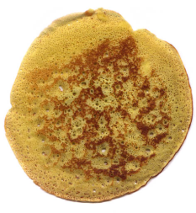
На Масленицу кошка Матрёна испекла большущий блин, сложила его пополам три раза и убрала в ожидании гостей. Мышь Васеня не стала ждать и прогрызла в нём три сквозные дырки, не попадающие на сгибы. Как же была раздосадована хозяйка, когда увидела дырявый блин! Сколько дырок увидела в блине Матрёна?
Решение: 3х2х2х2=24 (дырки) ( 3 балла)

Задание 3. Совершим путешествие по карте. Назови одним словом.
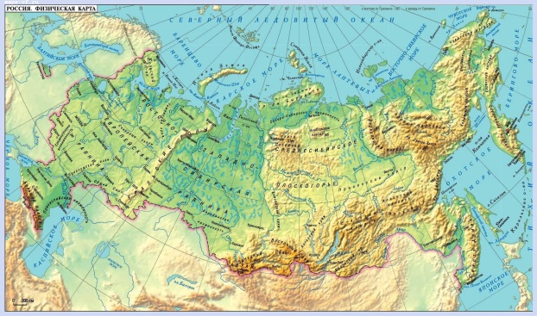
1.Индийский, Тихий, Атлантический _океаны_
2.Евразия, Австралия, Африка материки
3.Альпы, Кордильеры, Анды, Уральские горы
4. Чёрное, Баренцево, Каспийское моря
5.Енисей, Нил, Дон, Обь реки
6. Байкал, Чад, Баскунчак, Эльтон озёра

(6 баллов: 1 балл за каждое)

Задание 4
Во время наводнения дедушка Мазай спас с острова зайцев. Далее дед спас ещё некоторое количество зайцев, снимая их с пней. Интересно, что это число записывается теми же цифрами, что и число зайцев, спасённых с острова, но в обратном порядке. Число зайцев с острова больше, чем число зайцев, снятых с пней. Оба числа двузначные.
«Мимо бревно суковатое плыло,
Сидя, и стоя и, и лежа пластом
Зайцев десяток спасалось на нём.»
Мазай и этих зайцев взял с собой.
Всего Мазай спас 43 зайца.
Сколько зайцев спас дедушка Мазай с острова?
Решение: 43-10=33 (з.)
33=21+12(з.)
21 заяц с острова ( 3 балла)

Задание 5

Баба-Яга заколдовала речку и на берегу поставила частокол длиной 20 метров. На колья через каждые 2 метра она посадила по ворону, двух воронов отправила на крышу избушки и одного оставила стеречь ступу. Сколько всего воронов было у Бабы-Яги?
Решение: 11+2+1=14 (в.)
14 ворон ( 3 балла)

Часть С.

Задание 1
Как разделить двум пиратам 24 кг драгоценностей с помощью самодельных чашечных весов? Один пират должен получить 15 кг, а другой 9 кг. Гирь у них на острове, конечно, нет.

15 кг 9 кг

Решение:_ 24=12+12 12=6+6 6=3+3
15=12+3 (кг) 9=6+3(кг) ( 5 баллов)

Задание 2 «Угадай кличку»
В сказке этот герой не имеет клички, скорее- обидное прозвище. А ведь можно было ему за его заслуги дать красивую кличку, одну из тех, что у этих лошадей. Угадай их.
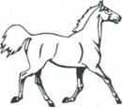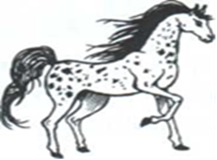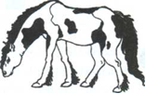
Так называют первого человека в государстве.__Президент________________
Кличка этого жеребца связана с названием мощного явления природы.__Ураган. Метель. Тайфун, Торнадо___________
Этот конь отзывается на кличку, происходящую от названия драгоценного и очень прочного камня.____Алмаз__________________________
(6 баллов : 3 + 3 балла)

Молодец! Ты хорошо потрудился!

